Влияние оптического просветляющего агента глицерина на кинетику агрегации тромбоцитов
Д.А. Умеренков¹, П.А. Мольдон¹, П.Б. Ермолинский², А.Е. Луговцов³, А.В. Приезжев⁴
¹студент, ²аспирант, ³старший научный сотрудник, ⁴доцент

Московский государственный университет имени М. В. Ломоносова, Москва, Россия

Введение

Оптические просветляющие агенты (ОПА) – вещества, используемые для увеличения глубины проникновения света в исследуемые биологические ткани и повышения качества их визуализации в результате уменьшения коэффициента рассеяния зондирующего излучения. Большинство ОПА осмотически активны и могут влиять на состояние клеток крови, в частности, тромбоцитов, что критическом образом влияет на процесс тромбообразования. Цель данной работы состоит в выявлении изменений кинетики агрегации тромбоцитов при добавлении ОПА глицерина в обогащенную тромбоцитами плазму и его влияния на агрегационные свойства тромбоцитов in vitro.

Материалы и методы
Параметры кинетики агрегации тромбоцитов оценивались по сигналу светорассеяния от суспензии этих клеток с помощью лазерного анализатора агрегации тромбоцитов АЛАТ-2 (НПФ «Биола», Россия) при индукции тромбоцитов аденозиндифосфатом (АДФ) в обогащенной тромбоцитами плазме (ОТП). Венозная кровь для экспериментов забиралась у здоровых доноров и пациентов, в качестве антикоагулянта использовался цитрат натрия. Для приготовления ОТП цельную кровь центрифугировали в пробирках типа эппендорф при 200g в течение 7 мин. Из каждой пробирки осторожно отбиралось по 800 мкл супернатанта (верхнего слоя). Через 10 секунд после начала измерения в измерительную кювету с ОТП добавляли АДФ в концентрации 5 мкМ, затем через 1 минуту после начала измерения добавлялся глицерин в различных концентрациях. В ходе измерений регистрировалась агрегатограмма – временная зависимость интенсивности света прошедшего в прямом направлении через ОТП. По данной зависимости рассчитывались степень агрегации (максимальный сигнал светопропускания в течение 5 минут) и скорость агрегации (максимальный наклон кривой светопропускания в течение 5 минут).
Результаты и выводы
Исходя из полученных результатов, можно сделать вывод, что глицерин оказывает значительный дозозависимый ингибирующий эффект на агрегацию тромбоцитов. При концентрации глицерина 5% степень агрегации тромбоцитов (максимальный прирост в светопропускании за время измерения) уменьшилась на 21%, а при концентрации в 15% уменьшилась на 48% по сравнению с контролем (рис.1).
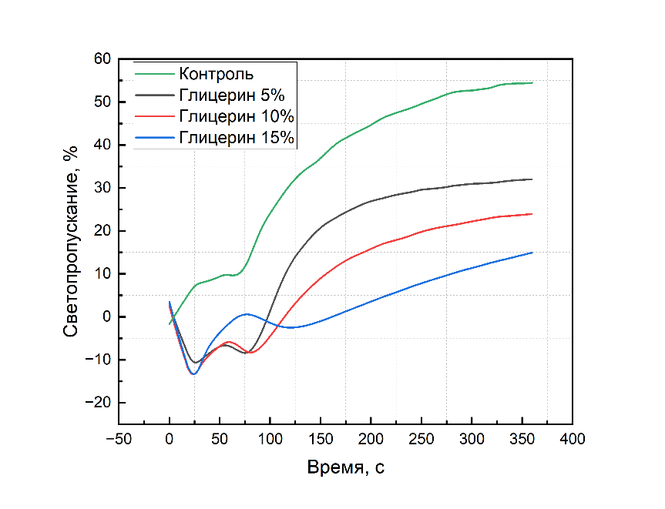
Рис.1 Временная зависимость интенсивности света прошедшего в прямом направлении через ОТП при различных концентрациях глицерина.
Также можно заметить, что при концентрации 15% глицерина, в период времени с 25 по 90 секунду светопропускание было выше по сравнению с концентрациями в 5 и 10% глицерина (рис.1), тем самым можно предположить, что данный эффект связан с просветлением ОТП.
Исследование выполнено при поддержке гранта РНФ № 23-45-00027.
Ключевые слова: Обогащенная тромбоцитами плазма, степень и скорость агрегации, глицерин, оптический просветляющий агент, светорассеяние.
Литература:
1. Luis M.C., et al. “The Optical Clearing Method”, Springer Briefs in Physics 2019.
2. Умеренков Д.А. и др., Воздействие газотрансмиттера оксида азота NO на агрегационные свойства тромбоцитов: измерение турбидиметрическим методом // XXX Международная научная конференция студентов, аспирантов и молодых ученых Ломоносов 2023. — Физика. — Москва, 2023. — Сборник тезисов - С. 1045–1046.

